Pressemitteilung
Vielseitiges Elastomer für den Einsatz im Lebensmittelkontakt und andere anspruchsvolle Anwendungen
Stuttgart, 30. März 2021: Trelleborg Sealing Solutions hat das neue EPDM FoodPro E75F1 vorgestellt. Das Dichtungsmaterial erfüllt weltweit die relevanten Vorschriften für Lebensmittelkontaktmaterialien. Außerdem eröffnen die hohe Chemikalienresistenz und die Möglichkeit zur Verwendung in Mehrkomponentenartikeln weitere Einsatzoptionen.
Hersteller von Anlagen für die Lebensmittel- und Getränkeverarbeitung sparen durch die Wahl von FoodProTM E75F1 Zeit und Geld, da das Material global eingesetzt werden kann. Aufgrund seiner Kompatibilität mit fast allen Lebensmitteln und Reinigungsverfahren erweitert das neue Material die Einsatzmöglichkeiten von Ethylen-Propylen-Dien-Kautschuk (EPDM). FoodProTM E75F1 mit Härte 70 Shore ist ein universal verwendbares Dichtungsmaterial für statische und semidynamische Anwendungen im Lebensmittelkontakt wie Separatoren, Dekanter, Ventile, Rohrkupplungen und Wärmetauscher als Standard-O-Ring oder Dichtung bis hin zu komplexen Mehrkomponententeilen.
Mikkel Moerup, Global Segment Director Food & Beverage bei Trelleborg Sealing Solutions, erläutert: „FoodProTM E75F1 zeichnet sich durch seine Vielseitigkeit aus. Uns war es wichtig, einen Werkstoff zu entwickeln, der in allen Lebensmittel- und Getränkeverarbeitungsanlagen verwendet werden kann. Anlagenhersteller können sich auf FoodProTM E75F1 verlassen, um die Anforderungen ihrer Kunden zu erfüllen, da das Elastomer für die unterschiedlichsten Anwendungen geeignet ist. Somit müssen die Dichtungsmaterialien nicht für jede einzelne Anlage in Abhängigkeit von der geografischen Verwendung, den Prozessmedien und den Reinigungsverfahren separat ausgewählt werden. Das spart erheblich Zeit, reduziert die Komplexität und vereinfacht die Fertigungsprozesse.“
Die Verträglichkeit des Materials mit Prozess- und Reinigungsmedien wurde nach DIN ISO 1817 geprüft. Das Material hat sich in umfangreichen Tests für einen breiten Einsatz in der Lebensmittel- und Getränkeindustrie bewiesen. So wurde das Material je 168 Stunden lang verschiedenen Medien ausgesetzt, darunter 2-prozentigem Natriumhydroxid, Dampf und alkalischen und sauren Reinigern bei erhöhter Temperatur. FoodProTM E75F1 zeigte bei allen getesteten Reinigungsmitteln eine gute bis sehr gute Beständigkeit. Das Elastomer behielt seine Härte und Zugfestigkeit bei, es trat nur eine geringfügige Volumenänderung auf.
Moerup weist auch auf die Vielseitigkeit des Materials bei der Verarbeitung hin: „Neben Standard-O-Ringen und -Dichtungen kann das Compound für nahezu jedes Dichtungsdesign verwendet werden. FoodProTM E75F1 kann darüber hinaus mit anderen Elastomeren, Kunststoffen und Metallen in Mehrkomponentenartikeln kombiniert werden. So können nach Hygienic Design Prinzipien Toträume, in denen sich Bakterien ansiedeln könnten, vermieden werden.
Das Material lässt sich durch Compression Moulding und Spritzgießen auch in komplexe Geometrien verarbeiten.
FoodProTM E75F1 zeichnet sich durch eine hohe chemische Beständigkeit aus, wobei es eine lange Lebensdauer in polaren Medien und eine ausgezeichnete Verträglichkeit mit alkalischen Reinigungsmitteln aufweist. Es widersteht den aggressiven Bedingungen der CIP- und SIP-Reinigungsverfahren. Das Material erfüllt außerdem alle global wichtigen Vorschriften für den Kontakt mit Lebensmitteln, einschließlich US FDA CFR 21; der europäischen Verordnung (EG) 1935/2004; der chinesischen Standards GB 4806.1-2016, GB 4806.11-2016, GB 9685-2016; und die 3-A Sanitary Standards. Die Mischung und Verarbeitung von FoodProTM E75F1 erfolgt nach den Regeln der Guten Herstellungspraxis (GMP).

Pressebilder:
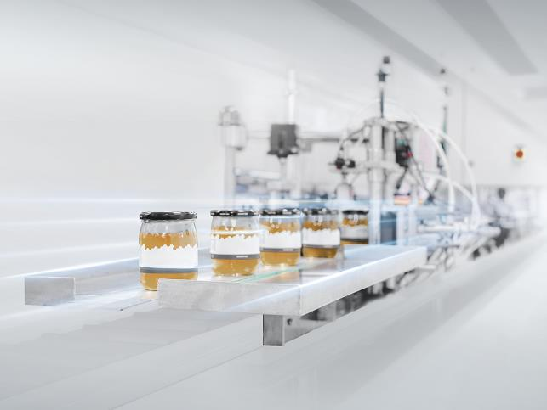
Bildtext: Das EPDM FoodPro E75F1 kann als Dichtungsmaterial im Lebensmittelkontakt und bei anderen sensiblen Anwendungen eingesetzt werden. Foto: Trelleborg Sealing Solutions
Pressekontakt
Lara Haas
Senior Project Manager PR & Communications
Trelleborg Sealing Solutions
Telefon: +49 711 7864 8115
E-Mail: lara.haas@trelleborg.com

Philipp Lubos
Consultant
Konsens PR
Telefon: +49 6078 9363 12
E-Mail: mail@konsens.de

Über Trelleborg Sealing Solutions
Trelleborg Sealing Solutions ist einer der führenden Entwickler, Hersteller und Lieferanten von polymerbasierten Präzisionsdichtungen, Lagern und kundenspezifischen Formteilen. Mit innovativen Lösungen erfüllen wir die anspruchsvollsten Anforderungen in der Luft- und Raumfahrt, der Automobilindustrie und der allgemeinen Industrie. Von der Entwicklung und Konstruktion bis hin zu einem marktführenden Produkt- und Werkstoffportfolio bieten wir alles aus einer Hand – basierend auf den besten Elastomer-, Silikon-, Thermoplast-, PTFE- und Verbundwerkstofftechnologien. Unser globales Netzwerk umfasst strategisch positionierte Forschungs- und Entwicklungszentren, mehr als 25 Produktionswerke und über 50 Customer Solution Center. Durch lokale Unterstützung, ein Portfolio etablierter Marken, ServicePLUS-Angebote und eine einfache Geschäftsabwicklung tragen wir zu einem beschleunigten und nachhaltigen Wachstum unserer Kunden bei. www.tss.trelleborg.com.
Über die Trelleborg Gruppe

Trelleborg ist weltweit führend in der Entwicklung von Polymerlösungen, die kritische Anwendungen dichten, dämpfen und schützen – in allen anspruchsvollen Umgebungen. Unsere innovativen Lösungen tragen zu einer beschleunigten und nachhaltigen Entwicklung unserer Kunden bei. Die Trelleborg Gruppe erzielt einen Jahresumsatz von rund 37 Milliarden SEK (3,46 Milliarden Euro, 3,87 Milliarden USD) und ist in ca. 50 Ländern vertreten. Die Gruppe umfasst die drei Geschäftsbereiche Trelleborg Industrial Solutions, Trelleborg Sealing Solutions und Trelleborg Wheel Systems. Die Trelleborg-Aktie wird seit 1964 an der Stockholmer Börse gehandelt und ist an der Nasdaq Stockholm, Large Cap, notiert. www.trelleborg.com.

